Technická specifikace

Všechny barvy RAL uvedené níže jsou pouze orientační a podléhají vzorkování ze strany investora

L01
studentská lavice - 2 místná, rozměr 1300x500 mm, velikost XL
Pevná pracovní plocha, výškově nenastavitelná. Konstrukce je z plochooválných a tunelových ocelových profilů. Standardně jsou tyto stoly dodávány s pracovní plochou z oboustranně laminované dřevotřískové desky tloušťky 22 mm s 2 mm ABS hranou. Plastové koncovky standardně v barvě šedé RAL 7035.
Vybavení pevnou odkládací plochou a háčky na zavěšení školní brašny.
Barva konstrukce RAL 9006, dekor desek buk světlý.
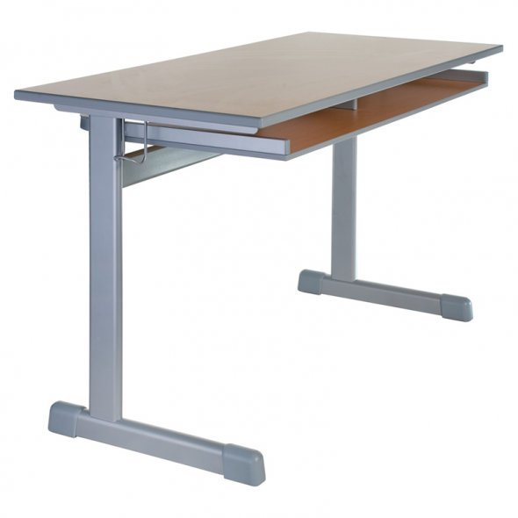
Ilustrační foto

L02
Stůl učitelský – délka 1300mm, hloubku stolu přizpůsobit navazující gastro technologii
Je vyráběn z plochooválných a tunelových ocelových profilů. Standardně jsou tyto stoly dodávány s pracovní plochou z oboustranně laminované 22 mm dřevotřískové desky s 2 mm ABS hranou. Plastové koncovky standardně v barvě šedé RAL 7040.
odkládací prostor: vpravo – pevný čtyřzásuvkový kontejner, centrální zámek, horní zásuvka s plastovou vložkou na psací potřeby
Barva konstrukce RAL 9006, dekor desek buk světlý.
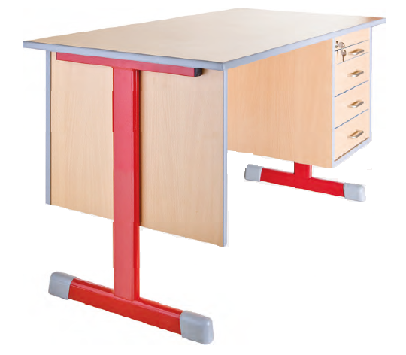
Ilustrační foto

L03
Kancelářský stůl – rozměr 1250x800 mm
Je vyráběn z plochooválných a tunelových ocelových profilů. Standardně jsou tyto stoly dodávány s pracovní plochou z oboustranně laminované 22 mm dřevotřískové desky s 2 mm ABS hranou. Plastové koncovky standardně v barvě šedé RAL 7040.
odkládací prostor: vlevo – pevný čtyřzásuvkový kontejner, centrální zámek, horní zásuvka s plastovou vložkou na psací potřeby
Barva konstrukce RAL 9006, dekor desek buk světlý.
Ilustrační foto

L04
Stůl počítačový 75×80 cm. Z oboustranně laminované dřevotřískové desky tloušťky 19 mm, uzamykatelný kabelový kanál, vysouvací plocha pro klávesnici. Hrany ABS 2 mm.
Prostor pro PC umístěn vlevo.
dekor desek buk světlý.
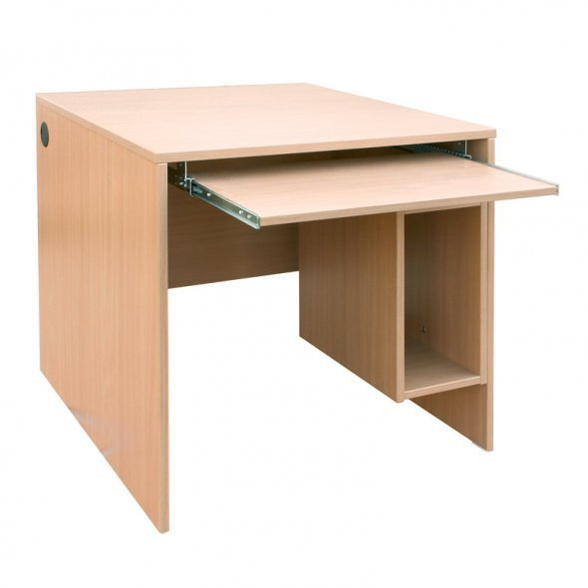
Ilustrační foto

L05
studentská lavice výškově stavitelná - 2 místná, rozměr 1300x500 mm, velikost XL
Pevná pracovní plocha, výškově nastavitelná. Konstrukce je z plochooválných a tunelových ocelových profilů. Standardně jsou tyto stoly dodávány s pracovní plochou z oboustranně laminované dřevotřískové desky tloušťky 22 mm s 2 mm ABS hranou. Plastové koncovky standardně v barvě šedé RAL 7035.
Vybavení pevnou odkládací plochou a háčky na zavěšení školní brašny.
Barva konstrukce RAL 9006, dekor desek buk světlý.
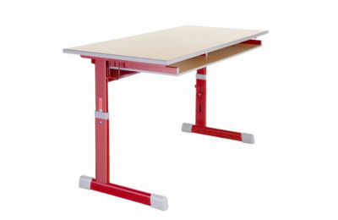
Ilustrační foto

Ž01
Stohovatelné žákovské židle výškově nenastavitelné vyráběné z plochooválných ocelových profilů.
Sedáky a opěráky jsou z tvarované bukové překližky v přírodním provedení, lakované polyuretanovým lakem. Sedák standardně vpředu s kolenním ohybem (O). Opěráky s 3D-ohybem pro správnou ergonomii páteře. Plastové koncovky standardně v barvě šedé RAL 7035.
Velikost XL
Barva konstrukce RAL 9006, dekor desek buk světlý.

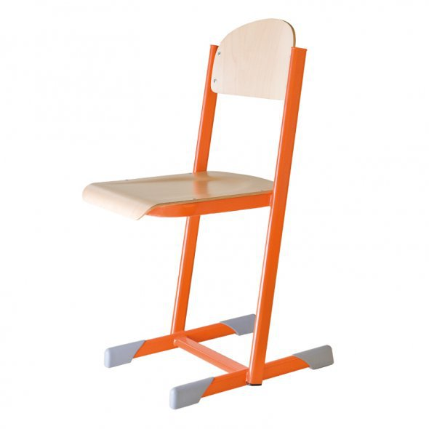
Ilustrační foto

Ž02
Stohovatelná učitelská židle výškově nenastavitelné vyráběné z plochooválných ocelových profilů.
Sedáky a opěráky jsou čalouněné. Plastové koncovky standardně v barvě šedé RAL 7035.
Velikost XL
Barva konstrukce RAL 9006, čalouněné prvky černé
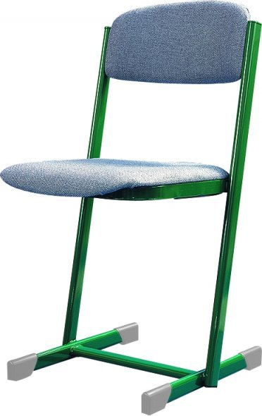
Ilustrační foto

Ž03
Kancelářská židle se síťovaným opěrákem
Kancelářská židle otočná. Je vybavena synchronní mechanikou s blokací ve zvolené pozici. Pohodlný čalouněný sedák. Opěrák jě čalouněn prodyšnou síťovinou v černé barvě, plynový píst, moderní černý kříž a kolečka vhodná i na tvrdé povrchy.
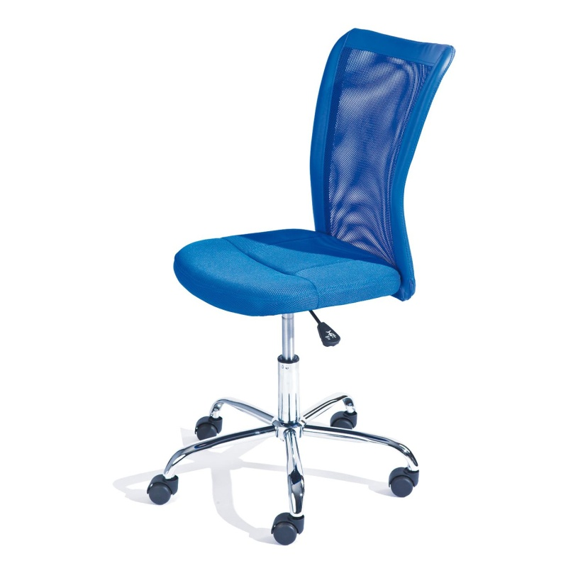
Ilustrační foto

Ž04
Stohovatelné žákovské židle výškově nastavitelné vyráběné z plochooválných ocelových profilů.
Sedáky a opěráky jsou z tvarované bukové překližky v přírodním provedení, lakované polyuretanovým lakem. Sedák standardně vpředu s kolenním ohybem (O). Opěráky s 3D-ohybem pro správnou ergonomii páteře. Plastové koncovky standardně v barvě šedé RAL 7035.
Velikost XL
Barva konstrukce RAL 9006, dekor desek buk světlý.

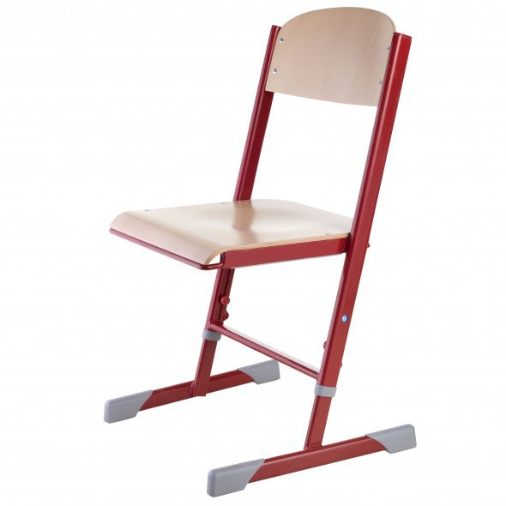
Ilustrační foto

Ž05
Židle do denní místnosti
Kovová konstrukce chromová. Sedák i opěrák z bukové překližky, barva buk
Sedák vpředu s kolenním ohybem. Stohovatelná. Min. nosnost 110kg

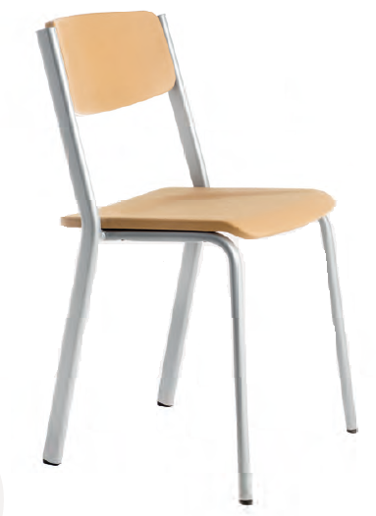
Ilustrační foto

J01
Jídelní set – stůl 1200x800 mm + 4ks židlí (stohovatelných)
Pracovní plochy jsou z dřevotřískových desek tloušťky 25 mm, oboustranně potažené vysokotlakým laminátem (HPL) a opatřené 5 mm ABS hranou. Konstrukce ze silnostěnných ocelových trubek je řešena tak, že tyto stoly jsou stabilní bez kotvení do podlahy.
dekor buk světlý, ral konstrukce 9006
Židle –nosná konstrukce eloxovaný hliník. Plastový sedák s opěrákem šedý.
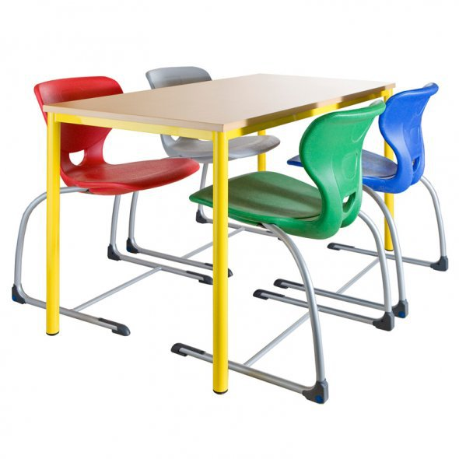
Ilustrační foto

J02
Stůl do denní místnosti
Kovová konstrukce, barva modrá. Oboustranně laminovaná dřevotřísková deska tl. min 25mm s ABS hranou, barva buk. Rektifikační koncovky. Rozměr 80x80cm
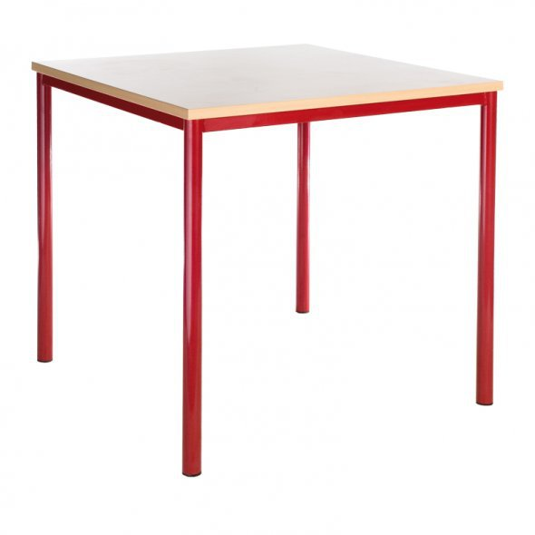
Ilustrační foto

T01

Pojízdná magnetická tabule bílá 150x100 cm
Pojízdná tabule sloučí praktické vlastnosti magnetické popisovatelné tabule a flipchartu. Povrch tabule je z bílého lakovaného plechu, tl. 0,50 mm. Rám tabule je z eloxovaného hliníku s rohovými spojkami z PVC. Tabule je oboustranná. Podvozek je tvořen ocelovou konstrukcí lakovanou práškovým lakem. Rám tabule je vůči podvozku fixován rychloupínačem. Odkládací lišta v šíři tabule.
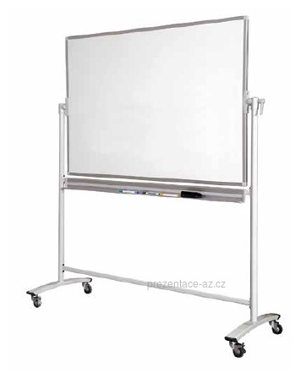
Ilustrační foto

S01
skříň dvoudvéřová (šxhlxv) dle výpisux600x2000 mm, z laminovaných dřevotřískových desek tl. 18 mm, záda pevná. dveře s po obvodě nalepenou hranou abs o síle 2 mm, hrany a rohy zaobleny rádiusem r2 mm, zavěšeny na niklovaných samodivíracích závěsech odnímatelných bez šroubování, úchytky na dveřích skříně kovové, znemožňující zachytávání oděvů. hrany korpusu skříně z materiálu ab 0,5 mm. uvnitř skříně 4 stavitelné police s podpěrkami proti vysunutí. skříň vybavena lamino soklem s těsnící lištou.
dekor desek buk světlý.

S02
skříň s policemi uzamykatelná dvoudvéřová (šxhlxv) 1200x500x2000 mm, z laminovaných dřevotřískových desek tl. 18 mm, záda pevná. dveře uzamykatelné s po obvodě nalepenou hranou abs o síle 2 mm, hrany a rohy zaobleny rádiusem r2 mm, zavěšeny na niklovaných samodivíracích závěsech odnímatelných bez šroubování, úchytky na dveřích skříně kovové, znemožňující zachytávání oděvů. hrany korpusu skříně z materiálu ab 0,5 mm. uvnitř skříně 6 stavitelných polic s podpěrkami proti vysunutí. skříň vybavena lamino soklem s těsnící lištou.
dekor desek buk světlý.

S03
prosklená skříň dvoudvéřová (šxhlxv) 1100x450x2000 mm, z laminovaných dřevotřískových desek tl. 18 mm, záda pevná. dveře celoprosklené, zavěšeny na niklovaných samodivíracích závěsech odnímatelných bez šroubování, úchytky na dveřích kovové, znemožňující zachytávání oděvů. hrany korpusu skříně z materiálu ab 0,5 mm. uvnitř skříně 4 stavitelné police s podpěrkami proti vysunutí. skříň vybavena lamino soklem s těsnící lištou.
dekor desek buk světlý.

S04
Police z laminovaných dřevotřískových desek tl. 22 mm, hrany ABS, uchycení pomocí ocelových konzol do stěny (eloxovaná vypalovací prášková barva šedá)
2360x450 mm
dekor buk světlý

Š01
Skřínky do šatny
- Celokovová konstrukce na soklu, šedá barva, barvy dvířek různé
- Rozměr 30/50/180
- 2-plášťová dvířka s větracími otvory a výztuhou
- Skříň se spodní a horní větrací mřížkou
- Uzamykání dveří bezpečnostním otočným uzávěrem na visací zámek
- Bezpečnostní=Otočný uzávěr odolný proti násilnému protočení
- Vnitřní vybavení: odkládací police vrchní, tyčka na ramínka, 3 háčky na oděvy
- Možnost v provedení maximálně 2-skříněk

Š02
Lavice do šatny
- Celokovová konstrukce – jeklové provedení, barva modrá
- Rozměr 35/120 (š./d.)
- Provedení bez opěrky
- Sedací plocha osazená lakovaným masivním dřevem
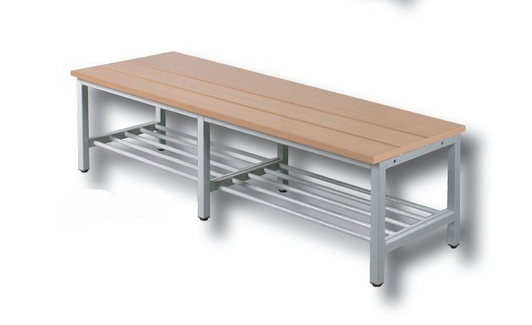
Ilustrační foto

